Утверждаю
Главный инженер
РУП "Гродторгмаш"

_____________В.М.Шкулепа
_____________

ЭЛЕКТРОВОДОНАГРЕВАТЕЛИ ОТОПИТЕЛЬНЫЕ ЭВО

Руководство по эксплуатации

ЭВО 00.000РЭ

Лист утверждения
ЭВО 00.000РЭ - ЛУ

Главный технолог Главный конструктор
___________ П.П.Лобкис ____________Е.Н.Жаров
__________ ____________
Начальник ОТК Ведущий конструктор
___________ Ф.А. Печень ____________ И.А.Гзюнова
___________ _____________

Начальник БСС ___________Н.М.Таранко
___________

Утвержден
ЭВО 00.000РЭ-ЛУ

Открытое акционерное общество

"Гродненский завод торгового машиностроения"
230023 Республика Беларусь,
г. Гродно, ул. Тимирязева, 16




ЭЛЕКТРОВОДОНАГРЕВАТЕЛИ ОТОПИТЕЛЬНЫЕ
ЭВО-15; ЭВО-9; ЭВО-4,8; ЭВО-4,8-01

Руководство по эксплуатации

ЭВО 00.000РЭ

ВНИМАНИЕ: Для обеспечения Вашей безопасности и исключения преждевременного выхода из строя водонагревателя ОБЯЗАТЕЛЬНО ВЫПОЛНИТЕ ЗАНУЛЕНИЕ ИЛИ ЗАЗЕМЛЕНИЕ согласно указаниям руководства по эксплуатации.

ВНИМАНИЕ: При покупке водонагревателя проверьте его комплектность, наличие штампа магазина и даты продажи в “Руководстве по эксплуатации (далее - РЭ)” и отрывном талоне.
Прежде чем приступить к установке и эксплуатации водонагревателя, внимательно изучите настоящее РЭ.
Сохраняйте РЭ в течение всего гарантийного срока. При его утере Вы лишаетесь права на гарантийный ремонт водонагревателя.
Установку водонагревателя разрешается производить только по техническим условиям, выданным владельцем электросетей.
Монтаж, зануление (заземление) водонагревателя должна выполнять специализированная организация.
БЕЗ ЗАНУЛЕНИЯ ИЛИ ЗАЗЕМЛЕНИЯ ВОДОНАГРЕВАТЕЛЬ НЕ ВКЛЮЧАТЬ!
Запрещается использовать для зануления (заземления) металлоконструкции водопроводных, отопительных и газовых сетей.
Нельзя эксплуатировать водонагреватель с неисправным занулением (заземлением).
Ремонтные работы выполняются только при снятом напряжении электросети.

1 Общие указания

1.1 Электроводонагреватели ЭВО (далее – водонагреватели) предназначены для отопления зданий, имеющих открытую отопительную систему, работающую при давлении не более 0,15 МПа (15 м водяного столба), при напряжении питающей сети 380 В ± 10 % (для ЭВО-15; ЭВО-9; ЭВО-4,8) или 220 В ± 10 % (для ЭВО-4,8-01).
1.2 Водонагреватели могут использоваться автономно или совместно с отопительными котлами, работающими на твердом топливе. Целесообразно использовать водонагреватели в ночное время по льготному тарифу за электроэнергию.
1.3 Водонагреватели рассчитаны на продолжительную работу без надзора при соблюдении правил монтажа и эксплуатации, изложенных в настоящем РЭ.
При выборе водонагревателя необходимо учитывать объем и теплоизоляцию дома, в котором он устанавливается.

1 кВт мощности водонагревателя обеспечивает обогрев следующих объемов помещения:
20-25 м³– хорошо утепленного дома для зимнего проживания (толщина стен 1,5-2 кирпича с теплоизоляцией, то же из бруса или сруб, площадь окон и дверей не более 15%);
15-20 м³ – средне утепленного дома (толщина стен 1 кирпич с теплоизоляцией или из бруса, площадь окон и дверей не более 25%);
10-15 м³ – утепленный летний домик (панельные стены с внутренней облицовкой, изолированная крыша, без сквозняков);
5-7 м³ – вагончик, караулка (тонкие стены из лесоматериалов, панелей из гофрированного металла и т.п.).
1.4 Водонагреватели изготовлены климатического исполнения УХЛ4 по ГОСТ 15150-69 и предназначены для эксплуатации в районах с умеренным климатом, в отапливаемых и вентилируемых помещениях с невзрывоопасной средой при температуре окружающего воздуха от 1 ºС до 35 ºС и среднемесячной относительной влажностью не более 80 % при 25 ºС.
1.5 Водонагреватели не предназначены для использования лицами (включая детей) с пониженными физическими, чувственными или умственными способностями или при отсутствии у них жизненного опыта или знаний, если они не находятся под контролем или не проинструктированы об использовании водонагревателя лицом, ответственным за их безопасность.
Дети должны находиться под контролем для недопущения игры с водонагревателями.
1.6 Водонагреватели соответствуют требованиям технических нормативных правовых актов: ГОСТ МЭК 60335-2-35-2009, ГОСТ МЭК 60335-1-2008,
СТБ ЕН 55014-1-2005, СТБ ЕН 55014-2-2005, СТБ МЭК 61000-3-2-2006,
СТБ МЭК 61000-3-3-2005, СТБ IEC 61000-3-12-2009, СТБ МЭК 61000-3-11-2005.
ГОСТ Р 51317.3.2-2006, ГОСТ Р 51317.3.3-2008, ГОСТ Р 51318.14.1-2006, ГОСТ Р 51318.14.2-2006, ГОСТ Р 51317.3.11-2006, ГОСТ Р 51317.3.12-2006.
Водонагреватели соответствуют Единым санитарно-эпидемиологическим и гигиеническим требованиям к товарам, подлежащим санитарно - эпидемиологическому надзору (контролю), утв. решением комиссии таможенного союза от 28.05.2010 № 299 глава II, раздел 7 "Требования к продукции машиностроения, приборостроения и электротехники", протокол № 242/х от 21 марта 2011 г.
Сертификат соответствия № ВY/112 03.06. 007 05356. Срок действия
с 13 мая 2011 г. по 13 мая 2016 г.; выдан органом по сертификации РУП "Гродненский ЦСМС", 230003, г. Гродно, проспект Космонавтов, 56.
Сертификат соответствия таможенного союза № ТС ВY/112 03.06.007 00001; выдан органом по сертификации РУП "Гродненский ЦСМС", 230003,
г. Гродно, проспект Космонавтов, 56. Срок действия с 17.05.2011 по 16.05.2016.

2 Технические требования

2.1 Технические характеристики приведены в таблице 1.

Таблица 1
Наименование параметра |  | Норма
 |  | ЭВО-15 |  | ЭВО-9 |  | ЭВО-4,8 | ЭВО-4,8-01
Номинальная потребляемая  мощность, кВт* |  | 15,0 |  | 9,0 |  | 4,8 | 4,8
Количество ступеней регулиро-  вания мощности,  кВт |  | 3  (5; 10; 15) |  | 3  (3; 6; 9) |  | 3  (1,6; 3,2; 4,8) | 3  (1,6; 3,2; 4,8)
Номинальное напряжение пере-  менного тока частотой 50 Гц, В:  трехфазного  однофазного  Номинальная теплопроизводи-  тельность при наибольшей  потребляемой мощности, кДж/ч (ккал/ч) |  | 380  -  54000  (12890) |  | 380  -  32400  (7730) |  | 380  -  17280  (4120) | -  220  17280  (4120)
Площадь отапливаемых хорошо утепленных помещений при расчетной температуре 25 ºС и высоте помещения до 2,5 м, м² |  | 110-130 |  | 75-85 |  | 40-45 | 40-45
Диапазон настройки терморегу- лятора, ºС  Теплоноситель |  | 10-80  Вода водопроводная СанПиН 10-124 РБ 99
Габаритные размеры, мм  длина  ширина  высота |  |  | 454±10  330±10  255±10
Масса, кг | 11,5±0,5 |  | 11±0,5 |  | 10,5±0,5 |  | 10,5±0,5
Срок службы, лет, не менее** | 10
Среднее время восстановления  работоспособного состояния,  ч, не более | 1,0
*Расход электроэнергии, кВт·ч, за 1 ч работы водонагревателя при постоянно
включенных ТЭН равен указанным значениям ± 10 %.
** См. раздел 12.

2.2 По типу защиты от поражения электрическим током водонагреватели соответствуют I классу по ГОСТ МЭК 60335-2-35-2009, ГОСТ Р 52161.2.35-2008, а по степени защиты от проникновения воды –IPX1 по ГОСТ 14254-96.

2.3 Сведения о содержании драгоценных металлов приведены в таблице 2.
Таблица 2
Наименование и обозначение комплектующего изделия | Кол., шт. | Масса  металла, г | Общая масса  металла., г | Приме-  чание
Серебро Ср 999 ГОСТ 6836-2002
КонтакторПМА-3100 220В (1з) | 1 | 1,8865 | 1,8865
Выключатель ВМ63-1ХВ
32 А | 3 | 0,04364 | 0,13092 | ЭВО-15
20 А | 3 | 0,04364 | 0,13092 | ЭВО-9
13 А | 3 | 0,04364 | 0,13092 | ЭВО-4,8
13 А | 2 | 0,04364 | 0,08728 | ЭВО-4,8-01
Выключатель ВМ63-2ХВ 32 А | 1 | 0,08728 | 0,08728 | ЭВО-4,8-01
Терморегулятор EIKA  модель 81381538 (77±3) °C | 1 | 0,2 | 0,2
Термовыключатель  ТК24-02-1-93±3%-53 | 1 | 0,047 | 0,047

3 Комплектность

3.1 Комплект поставки водонагревателей приведен в таблице 3.
Таблица 3
Наименование | Кол., шт. | Примечание
Электроводонагреватель отопительный 1
Съемные части
Фланец ЭВО 00.005 | 2
Прокладка ЭВО 00.006 | 2
Болт М8-6gх20.36.019 | 8
Гайка М8-6Н.4.019 | 8
Запасные части
Вставка плавкая | 1 | 1А
Кольцо МПУ-700 01.04.007 | 1 | Под крышку с ТЭН
Эксплуатационная документация
Руководство по эксплуатации | 1
Упаковка | 1

4 Требования безопасности

4.1 Установку водонагревателя производите по техническим условиям, выданным владельцем электрических сетей с учетом мер безопасности, приведенных в настоящем РЭ.
4.2 Эксплуатация водонагревателя разрешается только после проверки надёжности его крепления, отсутствия течей и соблюдения правил техники безопасности в соответствии с настоящим РЭ.

4.3 ВНИМАНИЕ: 3АНУЛЕНИЕ ИЛИ ЗАЗЕМЛЕНИЕ ВОДОНАГРЕВАТЕЛЯ ОБЯЗАТЕЛЬНО!
При вводе в жилое строение должно быть выполнено заземление нулевого провода. Сопротивление заземляющего устройства – не более 30 Ом. Проводник зануления (заземления), сечением не менее фазного провода должен быть надёжно присоединён к заземляющему контакту распределительного щита со стороны ввода питающей сети.
При отсутствии заземления нулевого провода на конечной опоре воздушной линии электропитания необходимо выполнить заземление нулевого провода согласно ПУЭ.
Для заземления в первую очередь необходимо использовать естественные заземлители (металлические и железобетонные конструкции зданий и сооружений, имеющие соединение с землёй).
ЗАПРЕЩАЕТСЯ ИСПОЛЬЗОВАТЬ ДЛЯ ЗАЗЕМЛЕНИЯ МЕТАЛЛОКОНСТРУКЦИИ ВОДОПРОВОДНЫХ, ОТОПИТЕЛЬНЫХ И ГАЗОВЫХ СЕТЕЙ.
При отсутствии естественных заземлителей необходимо использовать искусственные заземлители.
В качестве искусственных заземлителей применяются горизонтальные или вертикальные заземлители – стальные стержни диаметром 10-16 мм, длиной от 4,5 до 5 м или угловая сталь с толщиной стенки не менее 4 мм и длиной от 2,5 до 3 м. Верхний конец вертикального заземлителя должен быть заглублен от 0,6 до 0,7 м от поверхности земли. Горизонтальные заземлители должны быть проложены на глубине от 0,5 до 0,7 м.
При величине сопротивления заземлителя больше 10 Ом необходимо установить несколько заземлителей. Соединение заземлителей между собой, а также соединение заземлителей с заземляющим проводником следует выполнять сваркой.
4.4 Перед вводом водонагревателя в эксплуатацию жильцы, пользующиеся им, должны быть проинструктированы организацией, осуществляющей монтаж и наладку, о мерах безопасности и порядке эксплуатации водонагревателя.
4.5 Установку, подключение к электросети и периодическое техническое обслуживание водонагревателя должен выполнять персонал, имеющий не ниже III квалификационной группы допуска по электробезопасности для электроустановок напряжением до 1000 В, при наличии и выполнении технических условий, выданных владельцем электросетей.
4.6 Все работы по осмотру, профилактике и ремонту водонагревателя должны производиться только при отключенном от электросети водонагревателе.
4.7 Владелец, обслуживающий систему электрического отопления обязан:
- знать устройство системы;
- знать порядок работы водонагревателя, схему подсоединения водонагревателя к электросети;
- соблюдать правила техники безопасности и электробезопасности в соответствии с требованиями настоящего РЭ.

4.8 ЗАПРЕЩАЕТСЯ:
- эксплуатировать водонагреватель без зануления или заземления;
- установка запорной арматуры на трубопроводе, соединяющем выходной патрубок водонагревателя с расширительным бачком системы отопления. Расширительный бачок должен иметь открытый выход в атмосферу;
- включать систему отопления с неисправным водонагревателем;
- включать водонагреватель, если имеется возможность замерзания воды в водонагревателе;
- включать в сеть и эксплуатировать водонагреватель со снятой защитной крышкой.
4.9 Для безопасной работы водонагревателя проведение технического обслуживания по пункту 8.1 обязательно.

ТРЕБОВАНИЯ ПОЖАРНОЙ БЕЗОПАСНОСТИ:
- обеспечьте условия, исключающие возможность самостоятельного включения водонагревателя малолетними детьми;
- водонагреватель должен располагаться на негорючих или трудно горючих основаниях строительных конструкций. Расстояние от водонагревателя до горючих материалов должно быть не менее 0,3 м;
- запрещается сушка одежды на водонагревателе и в непосредственной близости от него;
- если при работе водонагревателя ощущается запах гари, срочно отключите его от электросети и вызовите специалиста ремонтного предприятия.
Номер телефона вызова пожарной службы -101 (для РБ).

5 Устройство и работа

5.1 Водонагреватель (рисунок 1) состоит из стального резервуара 1 и закрепленного на нем пульта управления 2.
5.2 На крышке резервуара смонтированы трубчатые электронагреватели
(далее - ТЭН) 3, термовыключатель 4 , предотвращающий аварийный режим работы водонагревателя при отказе терморегулятора.
5.3 На крышке резервуара установлен термочувствительный элемент терморегулятора 5.
5.4 Патрубки 6, 7 предназначены для присоединения водонагревателя к системе отопления.
5.5 С лицевой стороны пульта управления расположены ручка терморегулятора 10, шторка, закрывающая доступ к автоматическим выключателям 9, арматура светосигнальная 11. На задней стенке находится болт, предназначенный
для подсоединения провода системы выравнивания (уравнивания) потенциалов. ТЭН закрыты крышкой 12.

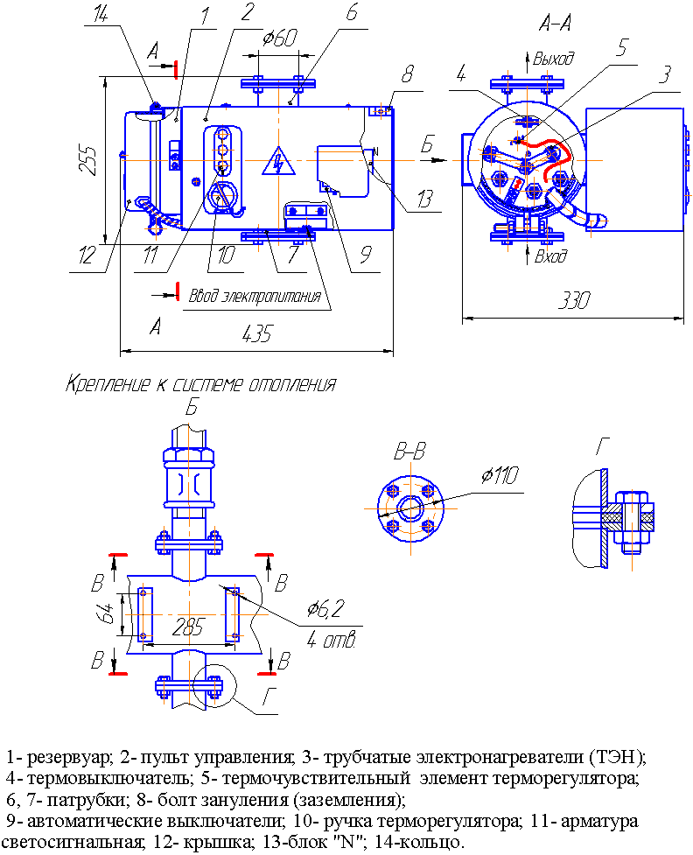

Рисунок 1 – Устройство водонагревателя

5.6 В пульте управления расположены (рисунки 2, 3):
- автоматические выключатели QF1–QF3, защищающие электрические цепи при перегрузках и коротких замыканиях, а также позволяющие ступенчато изменять потребляемую мощность;
- терморегулятор SK1;
- контактор КЕ, коммутирующий ТЭН Е1, Е2, Е3;
- предохранитель F, защищающий цепи управления от короткого замыкания;
- блок "N" для подключения нулевого рабочего проводника вводного кабеля (рисунки 1, 5, 6);
- блок Х для подключения выносного терморегулятора (в комплект поставки не входит);
- А – плата с RС цепочкой;
- болт зануления (заземления) 8 (рисунок 1).
5.7 Температура нагрева воды (10 – 80) ºС устанавливается вращением ручки терморегулятора 10 (рисунок 1) по часовой стрелке.
Включение нагрева происходит после установки необходимой ступени мощности автоматическими выключателями QF1–QF3 и поворота ручки терморегулятора по часовой стрелке до щелчка, выключение – против часовой стрелки.
Отключение питания электросхемы производится автоматическим выключателем QF1.
5.8 После установки автоматическими выключателями QF1–QF3 необходимой ступени мощности и поворота ручки терморегулятора по часовой стрелке до щелчка, контактор КЕ (рисунки 2, 3) включит ТЭН Е1–Е3. В зависимости от положения QF1–QF3, загорятся индикаторы арматуры светосигнальной Н1 "I"– H3 "III". Начнется процесс нагрева теплоносителя. При достижении температуры, установленной терморегулятором SK1, обесточивается контактор, отключатся ТЭН и погаснут индикаторы арматуры светосигнальной Н1 "I"– H3 "III". При снижении температуры теплоносителя нагрев включается автоматически. При отказе терморегулятора SK1 термовыключатель SK2 отключит контактор и обесточит ТЭН.
Схемы электрические принципиальные – на рисунках 2, 3.

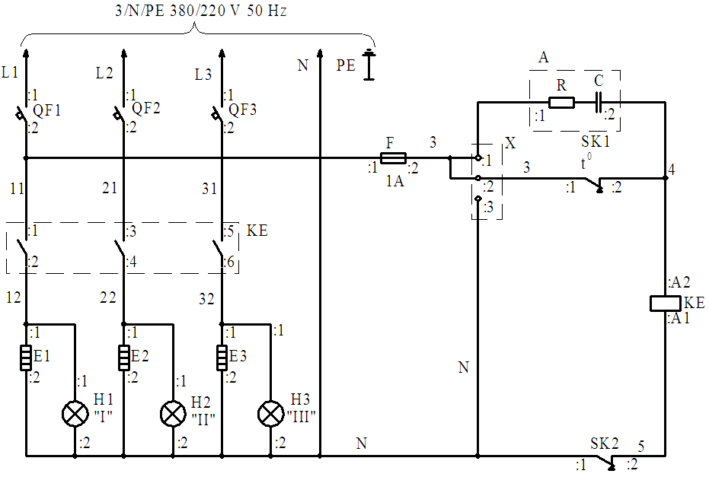

Рисунок 2 – Схема электрическая принципиальная ЭВО-15, ЭВО-9, ЭВО-4,8

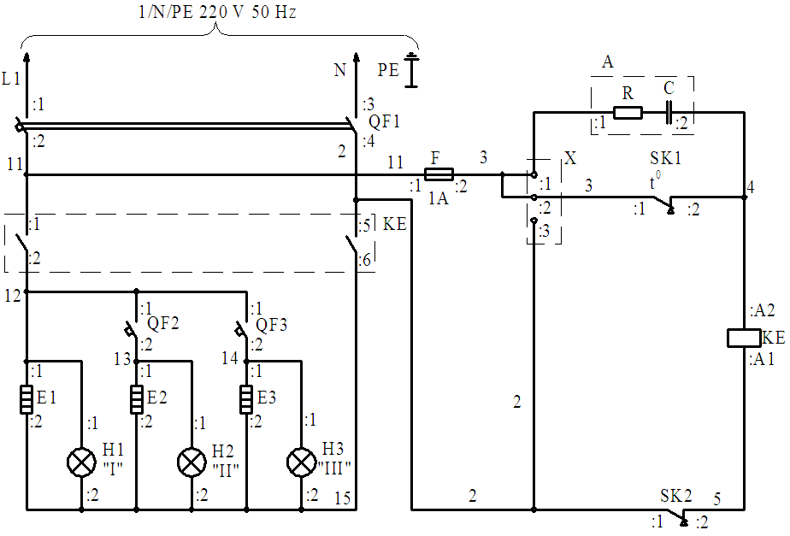

Рисунок 3 – Схема электрическая принципиальная ЭВО-4,8-01

Перечень элементов схемы
Поз. обозначение | Наименование | Кол. | Примечание
А1 | Плата ЭВО 02.010 | 1
SK1 | Терморегулятор EIKA  модель 81381538 (77±3) °C | 1
SK2 | Термовыключатель ТК24-02-1-93±3%-53 | 1
Е1-Е3 | ТЭН-220V/5000W 16.202 | 3 | Для ЭВО-15
Е1-Е3 | ТЭН-220V/3000W 16.222 | 3 | Для ЭВО-9
Е1-Е3 | ТЭН-220V/1600W 16.242 | 3 | Для ЭВО-4,8
Е1-Е3 | ТЭН-220V/1600W 16.242 | 3 | Для ЭВО-4,8-01
F | Вставка плавкая ВПБ6-7, с держателем вставки плавкой FUSE | 1 | 1A
H1-H3 | Арматура светосигнальная АСН1-220-1-1-2 | 3 | Зеленого цвета
КЕ | Контактор ПМА-3100 УХЛ4В.220 В (1з) | 1
QF1 | Выключатель автоматический ВМ63-1ХВ32 | 1 | Для ЭВО-15
QF1 | Выключатель автоматический ВМ63-1ХВ20 | 1 | Для ЭВО-9
QF1 | Выключатель автоматический ВМ63-1ХВ13 | 1 | Для ЭВО-4,8
QF1 | Выключатель автоматический ВМ63-2ХВ32 | 1 | Для ЭВО-4,8-01
QF2,  QF3 | Выключатель автоматический ВМ63-1ХВ32 | 2 | Для ЭВО-15
QF2,  QF3 | Выключатель автоматический ВМ63-1ХВ20 | 2 | Для ЭВО-9
QF2,  QF3 | Выключатель автоматический ВМ63-1ХВ13 | 2 | Для ЭВО-4,8
QF2,  QF3 | Выключатель автоматический ВМ63-1ХВ13 | 2 | Для ЭВО-4,8-01
Х | Колодка соединительная (3 пары зажимов) | 1

6 Подготовка к работе

6.1 Водонагреватель рассчитан на работу автономно или совместно с отопительным котлом, работающем на твердом топливе и присоединяется к главному стояку условным проходом 50 мм. Схема подключения показана на рисунке 4.
Не допускается установка запорной арматуры между водонагревателем и расширительным бачком системы отопления. Расширительный бачок должен иметь открытый выход в атмосферу.
Для обеспечения нормальных условий циркуляции воды расстояние А от водонагревателя до труб верхней разводки (рисунок 4) должно быть по возможности наибольшим, а в качестве запорных устройств на главном стояке рекомендуется применять вентиль 8.
1 – котел отопительный, 2 – батарея, 3 – водонагреватель ЭВО, 4 – главный стояк, 5 – бак расширительный, 6, 8, 9 – вентиль, 7 – обратная линия.

Рисунок 4 – Схема системы отопления водонагревателя ЭВО совместно
с отопительным котлом.
Водонагреватель ЭВО устанавливать горизонтально не выше уровня отопительных батарей, расстояние А должно быть по возможности наибольшим.
Рекомендуется сначала разогреть систему при помощи отопительного
котла 1, затем закрыть вентиль 9, открыть вентиль 8.
6.2 Монтаж водонагревателя выполните в следующей последовательности:
- рассверлите сопрягаемые фланцы (из комплекта поставки) по диаметру труб главного стояка и приварите их к трубам (предварительно удалив с мест
сварки цинковое покрытие), обеспечив место установки водонагревателя согласно рисунку 4.
- установите водонагреватель в горизонтальном положении на главном стояке таким образом, чтобы к нему был обеспечен свободный доступ для обслуживания и ремонта.
Для обеспечения демонтажа и установки водонагревателя при ремонте, рекомендуется на главном стояке, выше водонагревателя, предусмотреть разъем, выполненный с помощью муфты и контргайки. Закрепите водонагреватель к строительным конструкциям, причем расстояние между корпусом водонагревателя и строительными конструкциями должно быть не менее 25 мм;
- подайте воду в предварительно промытую систему отопления и проверьте герметичность всех соединений, при необходимости произведите подтяжку гаек.
6.3 Подвод электроэнергии к пульту управления произведите проводниками или кабелем сечением жил, мм², не менее:
- для ЭВО-15, ЭВО-9: 6 мм² - для меди или 10 мм² - для алюминия;
- для ЭВО-4,8: 1,5 мм² - для меди или 2,0 мм² - для алюминия;
- для ЭВО-4,8-01, предназначенного для однофазной сети:
два провода сечением – 6 мм² - для меди или 10 мм² - для алюминия.
Фазные провода подключите к верхним клеммам автоматических выключателей QF1, QF2, QF3, нулевой рабочий – к зажиму N (рисунок 5, 6).
Для ЭВО-4,8-01, предназначенного для однофазной сети, провода подключите к верхним клеммам автоматического выключателя QF1.
Монтажные провода должны соответствовать требованиям ГОСТ 7399-97. Запрещается применение монтажных проводов с полиэтиленовой изоляцией.
Электроводонагреватель отопительный ЭВО-15 должен подключаться в сеть с полным сопротивлением Z_{max} =0,300 Ом или меньшим. При монтаже водонагревателя, его подключение к сети необходимо согласовать с организацией-поставщиком электрической энергии.
6.4 Занулите (заземлите) водонагреватель, подсоединив к болту зануления (заземления) 8 (рисунок 1) нулевой защитный проводник. К болту на задней стенке пульта водонагревателя (рисунки 5, 6) подключите эквипотенциальный проводник от системы выравнивания (уравнивания) потенциалов.
Проводники должны быть сечением не менее фазного и иметь коррозионностойкие наконечники. Соединения должны быть зафиксированы от случайного ослабления и иметь надежный контакт.
6.5 При прокладке проводов или кабеля на высоте менее 1,7 м от пола они должны быть защищены от механических повреждений, т.е. проложены в трубе или металлорукаве. Защитная труба должна быть занулена (заземлена).
6.6 После монтажа выполните инструментальную проверку сопротивления изоляциии токонесущих проводников должно быть не менее 2 МОм, сопротивления между центральным зажимом зануления (заземления) и каждой доступной прикосновению металлической нетоковедущей частью, которая может оказаться под напряжением должно быть не более 0,1 Ом. Сопротивление заземляющего
устройства при занулении должно быть не более 30 Ом, при заземлении должно быть не более 10 Ом.

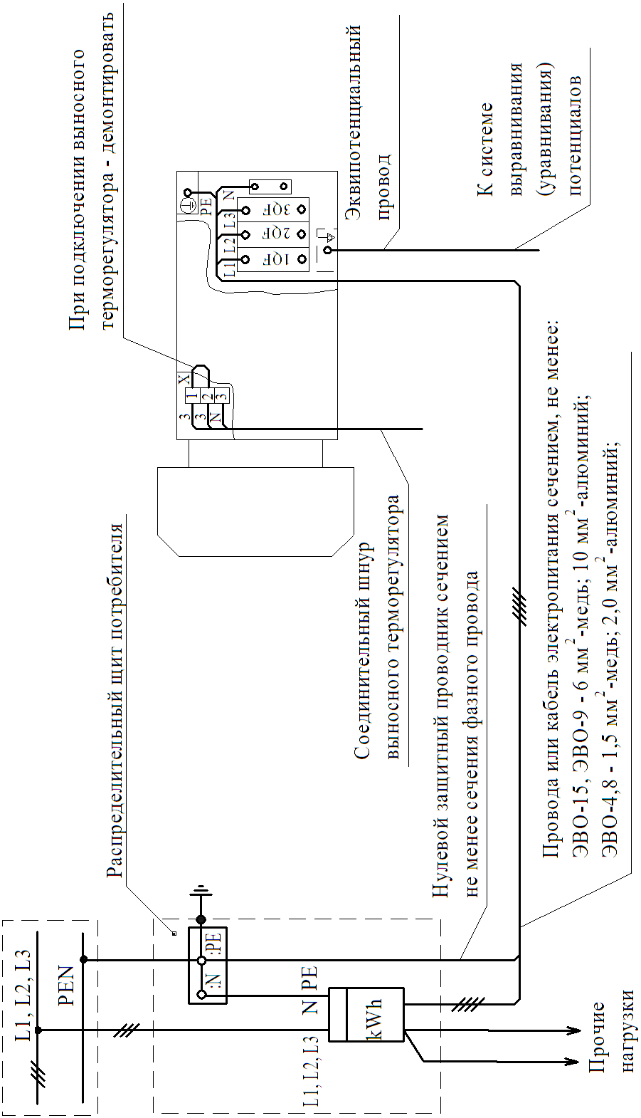
Рисунок 5 – Схема подключения водонагревателей ЭВО-15, ЭВО-9, ЭВО-4,8 к электросети

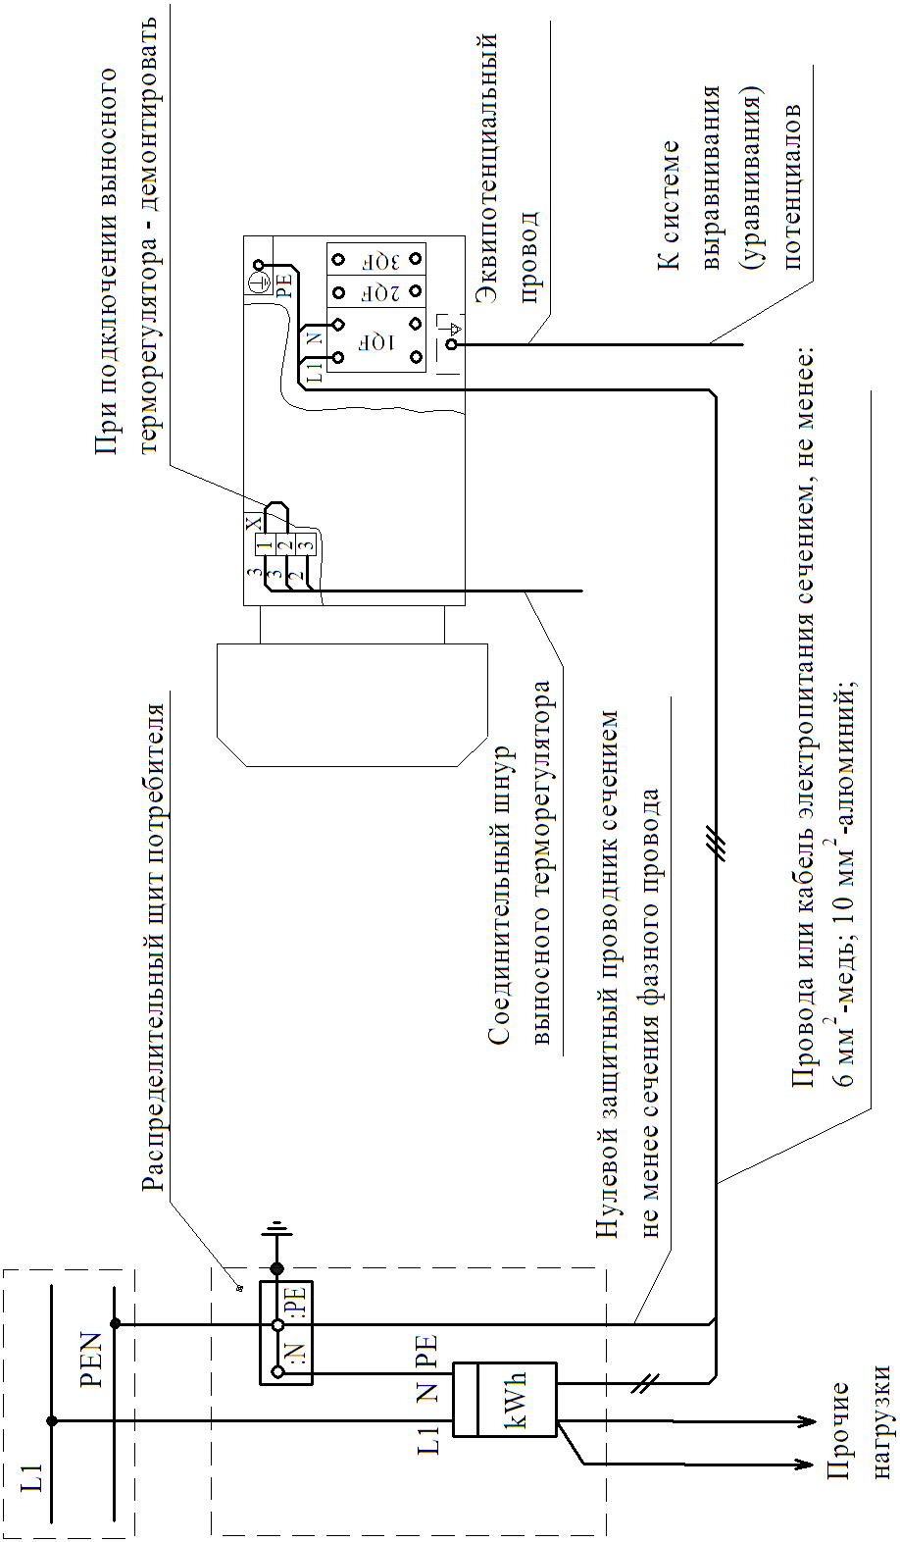
Рисунок 6 – Схема подключения водонагревателя ЭВО-4,8 -01 к электросети

7 Порядок работы

7.1 Проверьте заполнение системы водой. Откройте вентили 6, 8
(рисунок 4), из переливной трубы расширительного бачка 5 должна вытекать вода. Закройте вентиль 6.
7.2 Визуально проверьте целостность цепи зануления или заземления.
7.3 Вращая ручку терморегулятора 10 (рисунок 1) по часовой стрелке, установите требуемую температуру нагрева воды.
7.4 Включите автоматический выключатель на пульте управления, для чего поднимите шторку и переместите рукоятки выключателей вверх в положение "I", при этом в зависимости от положения автоматических выключателей QF1 − QF3 загорятся индикаторы арматуры светосигнальной Н1 "I" − H3 "III".
Для экономии электроэнергии, повышения надежности работы водонагревателя и поддержания комфортных условий в отапливаемом помещении включенную мощность следует изменять в зависимости от температуры наружного воздуха. Автоматические выключатели позволяют ступенчато изменять потребляемую мощность в отношении 1, 2/3, 1/3 от номинальной (таблица 4).

Таблица 4
Режим работы | Потребляемая мощность, кВт
Режим работы | ЭВО-15 | ЭВО-9 |  | ЭВО-4,8 | ЭВО-4,8-01
Включен автоматический  выключатель QF1(горит  индикатор Н1"I")  Включены автоматические  выключатели QF1, QF2 (горят  индикаторы Н1"I" и Н2 "II")  Включены автоматические  выключатели QF1, QF2, QF3  (горят индикаторы Н1"I", Н2"II", Н3"III") | 5  10  15 |  | 3  6  9 | 1,6  3,2  4,8 | 1,6  3,2  4,8

Для быстрого нагрева рекомендуется включать водонагреватель на полную мощность, а после того как помещение достаточно прогрелось, необходимо переключить его на меньшую мощность.
ВНИМАНИЕ: При работе водонагревателя автоматический выключатель QF1, обозначенный точкой на лицевой стороне пульта управления, должен быть всегда включен.
7.5 После достижения заданной температуры произойдет автоматическое отключение нагрева. Включение нагрева автоматическое – при снижении температуры воды на (2 – 6) ºС.
7.6 При использовании водонагревателя ЭВО совместно с отопительным котлом (рисунок 4) следует сначала разогреть систему отопления при помощи котла 1. Вентиль 8 при этом должен быть закрыт, а ручка терморегулятора водо-

нагревателя повернута по часовой стрелке до упора. После того как система прогреется, а котел начнет затухать необходимо вентиль 9 закрыть, а вентиль 8 открыть и установить терморегулятором водонагревателя требуемую температуру нагрева воды и включить автоматические выключатели.
7.7 Для подключения выносного терморегулятора (в комплект поставки не входит) необходимо:
- отключить водонагреватель от электросети;
- повернуть ручку терморегулятора SK1 по часовой стрелке до упора - на максимальную температуру срабатывания;
- демонтировать перемычку, установленную на блоке зажимов Х и подсое- динить к нему соединительный шнур выносного терморегулятора (рисунки 5, 6) согласно схеме электрической принципиальной водонагревателя (рисунки 2, 3) и схеме подсоединения устанавливаемого терморегулятора.

8 Техническое обслуживание

8.1 При эксплуатации водонагревателя необходимо:
- ежедневно наблюдать за работой водонагревателя, обращая особое внимание на отсутствие течи воды в местах соединений и наличие воды в системе отопления, проверять визуально надежность присоединения заземляющего проводника;
- периодически протирать наружную поверхность водонагревателя тряпкой, смоченной мыльным раствором или слабым содовым раствором.
ВНИМАНИЕ: ПРОТИРКУ ВОДОНАГРЕВАТЕЛЯ И РЕМОНТНЫЕ РАБОТЫ ПРОИЗВОДИТЕ ТОЛЬКО ПРИ СНЯТОМ НАПРЯЖЕНИИ (переведите рукоятки всех трех (QF1 – QF3) автоматических выключателей в нижнее положение "0").
8.2 Перед отопительным сезоном произведите техническое обслуживание водонагревателя. При этом необходимо выполнить следующие работы:
- слить воду из системы отопления. Слитую воду целесообразно использовать повторно, особенно при повышенной жесткости питьевой воды;
- снять с водонагревателя крышку с ТЭН, подвергнуть очистке от накипи ТЭН, баллон термовыключателя. Накипь с ТЭН удаляется кипячением в растворе химических средств "Адипинка", "Антинакипин" или уксусной кислоты.
ЗАПРЕЩАЕТСЯ Погружать наружную часть ТЭН (над штуцером) в очищающий раствор!
- при сборке водонагревателя обратите внимание на состояние кольца под крышкой с ТЭН, при необходимости замените его на новое из комплекта ЗИП;
- произведите проверку и зачистку контактов контактора и автоматических выключателей;
- заполните систему отопления водой;
- проверьте сопротивление изоляции и сопротивления между центральным зажимом зануления (заземления) и каждой доступной прикосновению металлической нетоковедущей частью, которая может оказаться под напряжением;
- включите автоматические выключатели на пульте управления и проверьте работоспособность водонагревателя. Произведите проверку срабатывания терморегулятора. Для этого ручкой терморегулятора установите температуру 35 ºС. При достижении заданной температуры, ТЭН должны отключиться (индикаторы арматуры светосигнальной Н1 "I"... H3 "III" – погаснуть).
Работы, перечисленные в подпунктах 4, 6, 7 должны выполняться специалистом, имеющим квалификационную группу допуска не ниже третьей для работы на электроустановках напряжением до 1000 В.
ВНИМАНИЕ: Для обеспечения безопасной эксплуатации водонагревателя выполнение всех требований настоящего раздела является обязательным.
9 Правила хранения
9.1 Хранение водонагревателя должно осуществляться в закрытых помещениях с естественной вентиляцией, где колебания температуры и влажности воздуха существенно меньше, чем на открытом воздухе, при температуре воздуха от минус 10 до плюс 40 ºС и относительной влажности не более 80 %.

10 Возможные неисправности и методы их устранения
10.1 Возможные неисправности и методы их устранения приведены в таблице 5.
Таблица 5
Возможная неисправность | Вероятная причина | Метод устранения
Автоматические выключатели включены, терморегулятор SK1 включен, индикаторы арматуры светосигнальной "I","II","III" не горят.  Система заполнена водой, "I","II","III" индикаторы арматуры светосигнальной горят, терморегулятор SK1 включен, вода не нагревается или нагревается медленно.  Температура воды в системе  превышает установленную термотерморегулятором.  Через 1-2 мин после вклю-  чения отключился контактор  (индикаторы арматуры светосигнальной Н1 "I"... H3 "III" погасли). | Перегорела светосигнальная арматура.  Не подано электропитание с распределительного щитка.  Перегорел предохранитель.  Перегорела катушка  контактора.  Неисправен терморегулятор или термовыключатель.  Вышли из строя ТЭН.  Неисправен терморегуля-  тор.  Система не заполнена  водой. | Заменить светосигнальную арматуру.  Подать электропитание.  Заменить предохранитель.  Заменить катушку  или контактор.  Заменить терморегулятор или термовыключатель.  Заменить ТЭН.  Заменить терморе-  гулятор.  Заполнить систему  водой.
11 Гарантии изготовителя

Изготовитель гарантирует нормальную работу водонагревателя при условии соблюдения правил установки, эксплуатации, технического обслуживания и хранения согласно настоящему руководству по эксплуатации.
Гарантийный срок - 12 месяцев со дня продажи потребителю.
В течение гарантийного срока организации по гарантийному ремонту и сервисному обслуживанию (перечень организаций прилагается к руководству по эксплуатации) или изготовитель безвозмездно проводят ремонт водонагревателя. Заполнение гарантийного талона (Приложение А) с отметкой даты продажи обязательно. При отсутствии даты продажи и штампа предприятия торговли гарантийный срок исчисляется с даты изготовления водонагревателя.
Претензии изготовителем не принимаются:
- при несоблюдении правил установки и эксплуатации;
- в случае проведения ремонта водонагревателя лицами, не имеющими на это соответствующего разрешения;
- по комплектности водонагревателя.
ВНИМАНИЕ: ПРОВЕРЯЙТЕ КОМПЛЕКТНОСТЬ ВОДОНАГРЕВАТЕЛЯ ПРИ ПОКУПКЕ!
После истечения срока службы возможно дальнейшее использование водонагревателя после проведения ревизии его технического состояния и замены изношенных деталей и комплектующих изделий специалистами ремонтного предприятия.
При невыполнении указанного выше не гарантируется безопасная работа водонагревателя, возможен частый выход из строя и неэффективная его работа.
Порядок возврата дефектного водонагревателя:
- дефектный водонагреватель принимается на замену только комплектным;
- при отсутствии царапин, сколов и других дефектов внешнего вида, обусловленных эксплуатацией его потребителем.

12 Свидетельство о приемке и продаже

Электроводонагреватель ЭВО-15; ЭВО-9; ЭВО-4,8; ЭВО-4,8-01 № _____________
соответствует требованиям ТУ РБ 14478107.006-94 "Электроводонагреватели
отопительные ЭВО" и признан годным для эксплуатации.

Дата изготовления ______________________ Штамп ОТК

Продан ________________________________________
наименование предприятия торговли

Дата продажи ___________________ _______________
подпись

М.П.

Корешок талона
на гарантийный ремонт электроводонагревателя ЭВО-15; ЭВО-9; ЭВО-4,8; ЭВО-4,8-01

Изъят «___»___________ 20 г. Выполнены работы ________________________

Исполнитель_____________ ________________________________________
подпись ________________________________________
М.П.
-------------------------------------------------------------------------------------------
Линия отреза

Приложение А

Открытое акционерное общество

"Гродненский завод торгового машиностроения"
230023, Республика Беларусь, г. Гродно,
ул. Тимирязева, 16

ТАЛОН НА ГАРАНТИЙНЫЙ РЕМОНТ

1 Электроводонагреватель ЭВО-15; ЭВО-9; ЭВО-4,8;

ЭВО-4,8-01 №______________ _________________
месяц, год выпуска

Штамп ОТК

2 __________________________________________
дата продажи (поставки) изделия продавцом (поставщиком)
_________________
М.П. подпись

3 __________________________________________
дата ввода изделия в эксплуатацию
_________________
М.П. подпись

Выполнены работы _________________________
__________________________________________
__________________________________________
__________________________________________
__________________________________________

Исполнитель Владелец

___________________ _____________________
фамилия, имя, отчество подпись

_______________________________________________________________
наименование предприятия, выполнившего ремонт

_____________________________________________
и его адрес
М.П.

________________________________________________
должность и подпись руководителя предприятия, выполнившего ремонт

